Matematika
PO, ÚT prac. seš. str. 15 Barevné počítání
Připomeň si: V příkladech, v nichž nejsou vyznačeny závorky, počítáme VŽDY násobení a dělení před sčítáním a odčítáním.
Je-li v příkladu závorka, provedeme nejprve výpočet v závorce.

ST - Slovní úlohy (stačí, když je vyřešíš ústně).
1.Dědečkovi je 65 let. Babička je o 11 let mladší. Kolik let je babičce?

2. Do stanice přijel vlak s 34 vagóny. 9 vagónů odpojili a 15 připojili. S kolika vagóny odjížděl vlak ze stanice?

ČT prac. seš. str. 16/1, 2

PÁ – Doplň tab. násobků (zopakuj ústně).
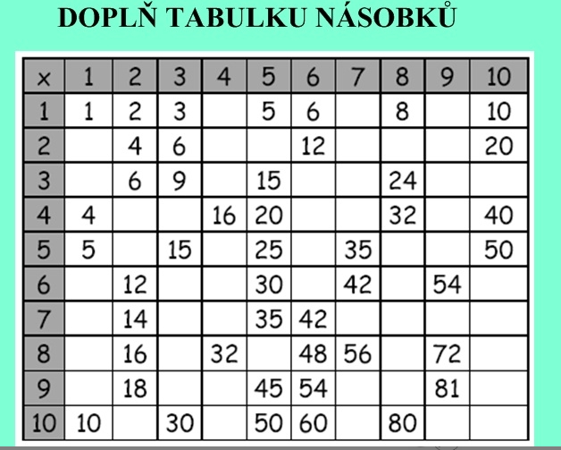
Český jazyk
PO – Opakování podstatných jmen (ústně a on-line). Nejdřív procvič on-line:
https://www.onlinecviceni.cz/exc/pub_list_exc.php?action=show&class=3&subject=%C4%8Cesk%C3%BD%20jazyk&search1=04.+Podstatn%C3%A1+jm%C3%A9na#selid
ZOPAKUJ SI:
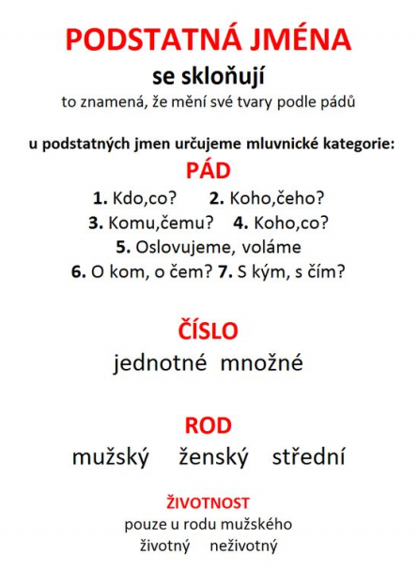
ÚT Opakujeme pády a rody podstatných jmen.
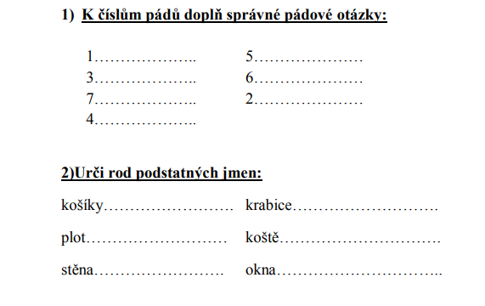
ST - Opakujeme pády a číslo podstatných jmen.

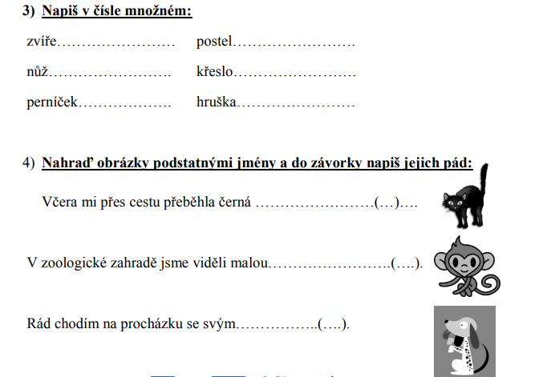
ČT - Opakujeme, co už víme o podstatných jménech.
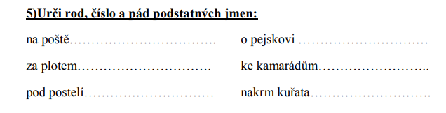
PÁ - báseň Jaro (procvič on line)
http://rysava.websnadno.cz/cteni_2.roc/jaro1.htm

Řešení:
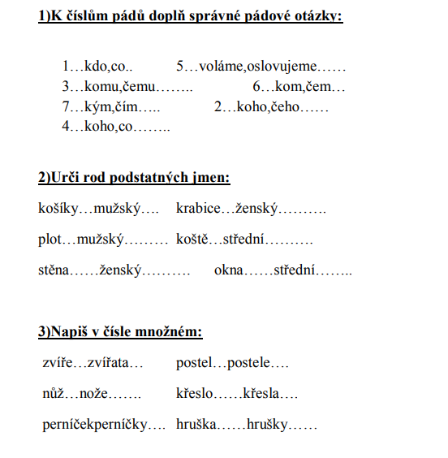
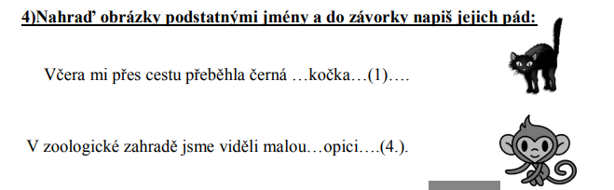

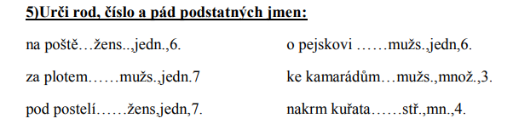

Anglický jazyk
Umíš už všechny tvary slovesa to be (být)? Zopakuj si.
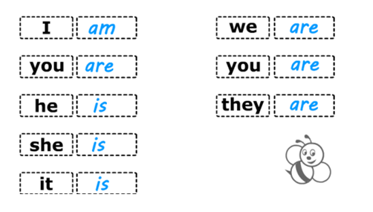

Zopakuj si zájmena.
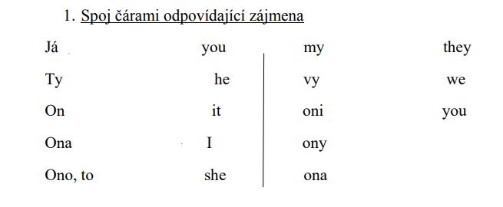

Řešení:

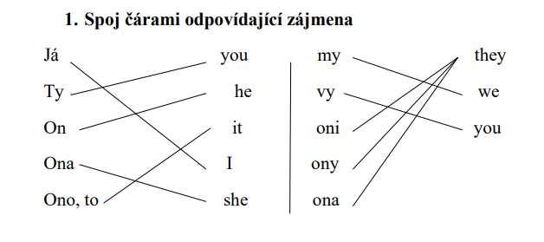

2. Procvič ústně tvary slovesa to be (být):
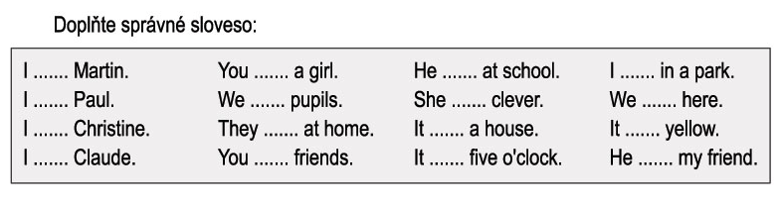

Mnoho úspěchů při učení Ti přeje paní učitelka T. Musilová.

